1.
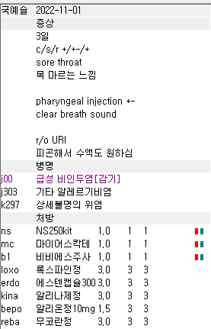
물론 피로감으로 수액을 원한 분이시긴 하지만 이왕이면 URI도 있고 이 질환이 피로감에 악영향을 주는 부분도 있을 테니 tra라도 믹스해주시는걸 추천합니다. 나중에 혹여나 실비 관련해서 초진차트나 소견서/진단서 작성시에 치료목적의 수액임을 좀더 명확하게 할 수 있다는 의미도 있습니다.

2.
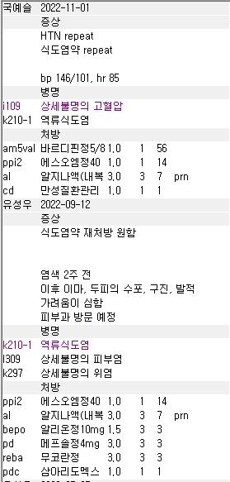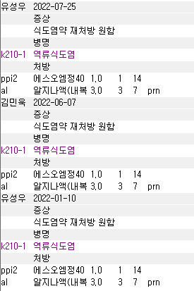
Ppi 제제는 1년 8주까지 보험이 가능합니다. 그 이상은 검사가 필요하다든지 근거의 제출이 필요해질 수 있어 비보험으로 나가야합니다. Ppi2는 보험, ppi는 비보험제제입니다.
같은 날 다른 분 케이스는 8주 잘 확인하시고 내주셨는데 아쉽습니다 ㅠㅠ

3.
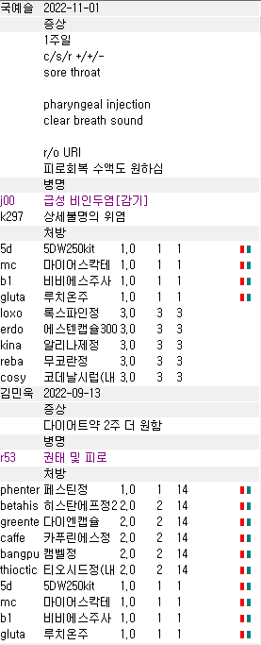
이 경우도 마찬가지입니다. 이번에는 단순 피로회복이 아닌 감기기운까지 있어서 방문하였기 때문에 진료 당시에는 단순 피로 수액 원한다고 해도 나중에 실비 청구할 때 말이 바뀌는 경우가 종종 있습니다. 보험사에서 치료목적으로 수액이 들어간 것이 맞는지를 확인하므로 그날 아팠던 부분이 있었다면 환자에게 금기이거나 직접 주사제 mix를 원치 않는다고 하지 않는 이상 관련 주사제를 mix 해주시는게 편합니다.
4.
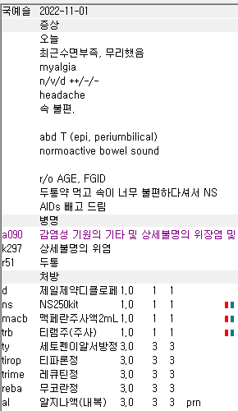
디클로페낙 im은 단순 두통에는 삭감됩니다. 가급적 같이 딸려오는 기타 근통 상병코드는 지우지 마세요.
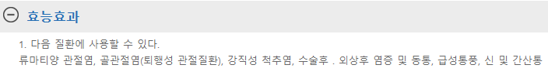
아니면 통풍이나 신우신염 등 위의 효능효과에 있는 질환이면 기타 근통 지우고 잡아주시며 노딥니다.

5.
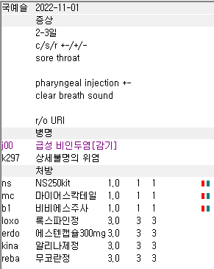
이 경우도 따로 차팅이 안되어있어서… 주사제 믹스 부탁드립니다!

6.
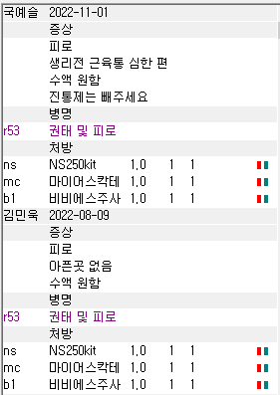
이런 경우가 애매한 경우입니다. 8월에는 단순 피로만 얘기했다가 이번에는 근육통을 새로 얘기했네요. 마침 마늘주사 허가사항에도 맞기도 해서 기타근통 코드 잡고 tra 믹스하면 좋긴 한데 환자분이 직접 진통제 빼달라고 한 케이스군요. 따로 po도 원치 않았을 것 같구요. 근데 만약 나중에 실비를 청구한다면 무조건 삭감이라 아예 비청구로 권태피로 잡고 수액비만 받을 것인지, 아니면 관련 진단명 잡고 진료비 청구도 한 다음에 나중에 치료목적의 수액이었다는 걸 명시할 수 있는 기회를 얻을 것인지가 참 어려워보이는 케이스입니다. 따로 고칠건 없어보이는데 나중에 혹시 실비얘기 나오면 차팅 수정만 부탁드립니다. 단순 피로만 남기든지 아니면 11월 청구하기 전이면 비청구->청구로 변경하고 진료비 받고 차팅도 새로해드린다고 하면 동의하는 경우가 꽤 많습니다. 환자분이랑 상의가 좀 필요하겠죠 ㅎㅎ

7.
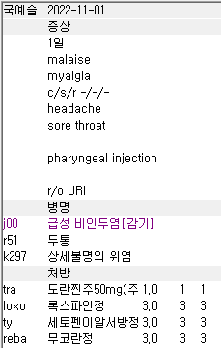
트라 im 그냥 감기에도 사용 가능합니다. 두통 불필요상병.

